Súhrnná informácia o poruche sústavy UCTE zo 4. novembra 2006

V noci 4. novembra 2006, približne o 22:10 synchrónne prepojená sieť UCTE utrpela závažnú poruchu, ktorá vznikla v sieti v severnom Nemecku a viedla k prerušeniu dodávok hlavne v západnej časti sústavy. Domino efektom sa rozšírilo narušenie siete v Nemecku zo severu smerom na juhovýchod a prenieslo sa do Rakúska, ktoré sa tiež rozdelilo na dve časti. Celkovo sa sústava UCTE rozčlenila do 3 oblastí s rôznymi hodnotami frekvencie (Obr. 1).

Okamžité opatrenia vykonané všetkými operátormi prenosových sústav podľa bezpečnostných štandardov UCTE zabránili tomu, aby táto porucha viedla k celoeurópskemu výpadku. Dodávka napätia bola obnovená po približne 1 až 1,5 hodine. Bez elektriny ostalo vyše 10 mil. zákazníkov v Rakúsku, Belgicku, Francúzsku, Nemecku, Taliansku, Portugalsku a Španielsku.

Oblasť 1 s nižšou frekvenciou
Oblasť 2 s vyššou frekvenciou
Oblasť 3 s nižšou frekvenciou

Obr.1 Schéma zobrazujúca sieť UCTE rozdelenú na 3 oblasti v dôsledku spúšťacieho účinku poruchy v severnom Nemecku.

Postupnosť udalostí:

- Pri vyrovnávaní výkonovej bilancie v sieti E.ON Netz (Obr. 2) boli v dôsledku tranzitov elektriny linky smerom na Západ už zaťažené. Táto situácia však bola sama o sebe normálna.
- O 21:38 sa oba obvody 380 kV linky Conneforde-Diele (Obr. 3) vypli, aby umožnili bezpečný prechod lode po rieke Ems. Po vypnutí predmetného vedenia sa energetický tok preniesol na iné linky na Juhu. Táto situácia bola stále stabilizovaná.
- Po určitom čase sa v sieti E.ON Netz vytvorilo vyššie zaťaženie, hlavne na vedení Wehrendorf-Landesbergen. O 22:10 sa vedenia medzi Wehrendorf-Landesbergen a Bechterdissen-Elsen vypli (Obr. 3).
- V dôsledku vypnutia vedení boli do niekoľkých sekúnd preťažené aj ďalšie prepájacie vedenia a postupne sa vypli. To spôsobilo rozdelenie európskej UCTE siete na 3 oblasti s rozdielnymi frekvenciami.
- Severovýchodná časť systému (po rozdelení) mala výrobný nadbytok približne 6000 MW. Na druhej strane sa z údajov dostupných dnes javí, že aj západná aj juhovýchodná časť mali nedostatok energie.
- Aby sa obnovila rovnováha medzi výrobou a spotrebou, bolo vykonané zníženie zaťaženia nasledujúcim spôsobom:

Krajina/PPS Zníženie zaťaženia
Rakúsko/APG 1500 MW
Belgicko/Elia 800 MW
Francúzsko/RTE 5200 MW
Nemecko/E.ON Netz 400 MW
Nemecko /RWE TSO 2000 MW
Taliansko/TERNA 1500 MW
Holandsko/TenneT 400 MW
Portugalsko/REN 500 MW
Španielsko/REE 1050 MW

- Po tomto kroku operátorov prenosových sústav sa európska sieť UCTE opätovne synchrónne spojila po 38 minútach a postupne boli obnovené dodávky zákazníkom.

Pre oblasť 1 bola charakteristická energetická nestabilita, pretože nemecká veterná energia dodávaná zo severného regiónu patrí k oblasti 2. V dôsledku toho frekvencia v oblasti 1 poklesla na hodnotu 49 Hz. Týmto sa aktivovali automatické postupy znižovania zaťaženia podľa štandardov UCTE (Prevádzková príručka UCTE). V oblasti 2 museli prekonať prekročenie frekvencie v dôsledku nadbytku energie.

V rámci UCTE bola následne dňa 6. novembra 2006 vytvorená Vyšetrovacia komisia UCTE, ktorej predsedom je Gerard A. Maas (predseda Riadiaceho výboru UCTE), ktorému budú asistovať traja koordinační pracovníci (čo zodpovedá rozdeleniu systému na 3 časti). Úlohou Vyšetrovacej komisie UCTE je objasniť príčinu incidentu, popísať presnú súslednosť udalostí, analyzovať tieto udalosti vrátane protiopatrení podniknutých v priebehu udalostí a nájdenie prípadných dodatočných opatrení, ktorých uplatnenie zabráni opätovnému výskytu takýchto porúch. Kvôli faktu, že porucha zasiahla všetkých PPS v UCTE, sa na vyšetrovaní zúčastnia všetci členovia UCTE. Predbežné výsledky tohto vyšetrovania budú k dispozícii na konci novembra.

Zo strany SEPS, a.s. bol do komisie nominovaný zástupca Ing. Stanislav Dudášik zo SED, prvé stretnutie komisie je dátované 13. novembra 2006 v Bruseli.

Reakciu systému ako aj príčinu načasovania vypnutia je teraz potrebné analyzovať spolu s ostatnými PPS partnermi, ktorí sú prepojení v systéme UCTE.

Reakcia CEER a EK na výpadok elektriny:

Rada európskych energetických regulátorov (CEER) zareagovala na výpadok elektriny zo 4. novembra a na stretnutí 7. novembra v Bruseli sa dohodla na jeho vyšetrení na európskej úrovni. CEER do konca roka spracuje predbežné pokyny a najneskôr vo februári 2007 konečné pokyny k predchádzaniu takýmto udalostiam v budúcnosti. Európska komisia (EK) sa 6. novembra obrátila na nezávislých energetických regulátorov s požiadavkou, aby vytvorili správu pre Komisiu obsahujúcu poučenie z tejto udalosti. CEER tak EK poskytne informácie o konkrétnych opatreniach, ktoré by EK mala zvážiť vo svojom Strategickom zhodnotení (Strategic Review) v januári 2007 a tiež opatrenia, ktoré je potrebné vykonať v treťom balíku energetickej legislatívy v budúcom roku.

Európska komisia prijala 9. novembra nové pravidlá na riadenie cezhraničného obchodu s elektrinou, ktoré sú podľa komisára pre energetiku Andrisa Piebalgsa veľkým krokom vpred vo vývoji vnútorného energetického trhu. Tieto „Smernice o riadení a alokácii dostupnej prenosovej kapacity prepojenia medzi národnými systémami“ obsahujú sériu pravidiel, ktoré sa usilujú o efektívne využitie európskej elektrickej sústavy rešpektujúc bezpečnostné požiadavky. Majú viesť k harmonizácii cezhraničného obchodu v Európe a umožňovať obchod s rôznymi komoditami v určitých časových obdobiach. Kľúčovou témou v smerniciach je transparentnosť.

Nové smernice prijaté Komisiou doplňujú už existujúce smernice, ktoré sú dodatkom k nariadeniu Európskeho parlamentu a Rady (ES) 1228/2003 o cezhraničnom obchode s elektrinou a do dvadsiatich dní od svojho uverejnenia v oficiálnom vestníku vojdú do platnosti.

Bratislava, 14.11.2006

zdroje:
- tlačová správa UCTE, Brusel, 5.11.2006: „First facts about the system disturbance on 4 November“
- tlačová správa UCTE, Brusel, 6.11.2006: „Further facts about the system disturbance on 4.11.06“
- tlačová správa zo 7. 11. 2006 z CEER: „European Energy Regulators investigate blackout in Europe“
- tlačová správa EK, Brusel, 9. 11. 2006: „Commission adopts new rules for managing electricity cross-border trade in the EU“

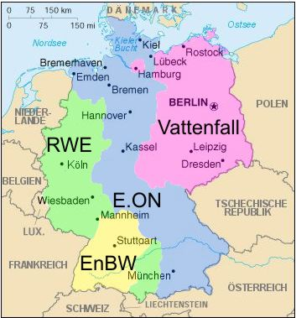

Obr. 2 Mapa nemeckých prevádzkovateľov prenosových sústav

s vyznačeným miestom poruchy
Diele
Conneforde
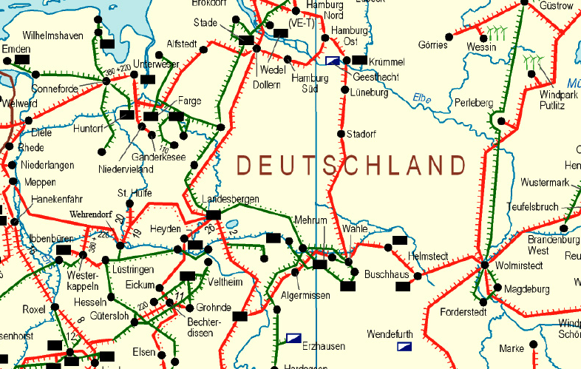
Bechter-dissen
Elsen
Wehrendorf
Landesbergen
Obr. 3 Detailná mapa zobrazujúca vedenia Conneforde - Diele, Wehrendorf - Landesbergen, Bechterdissen - Elsen

